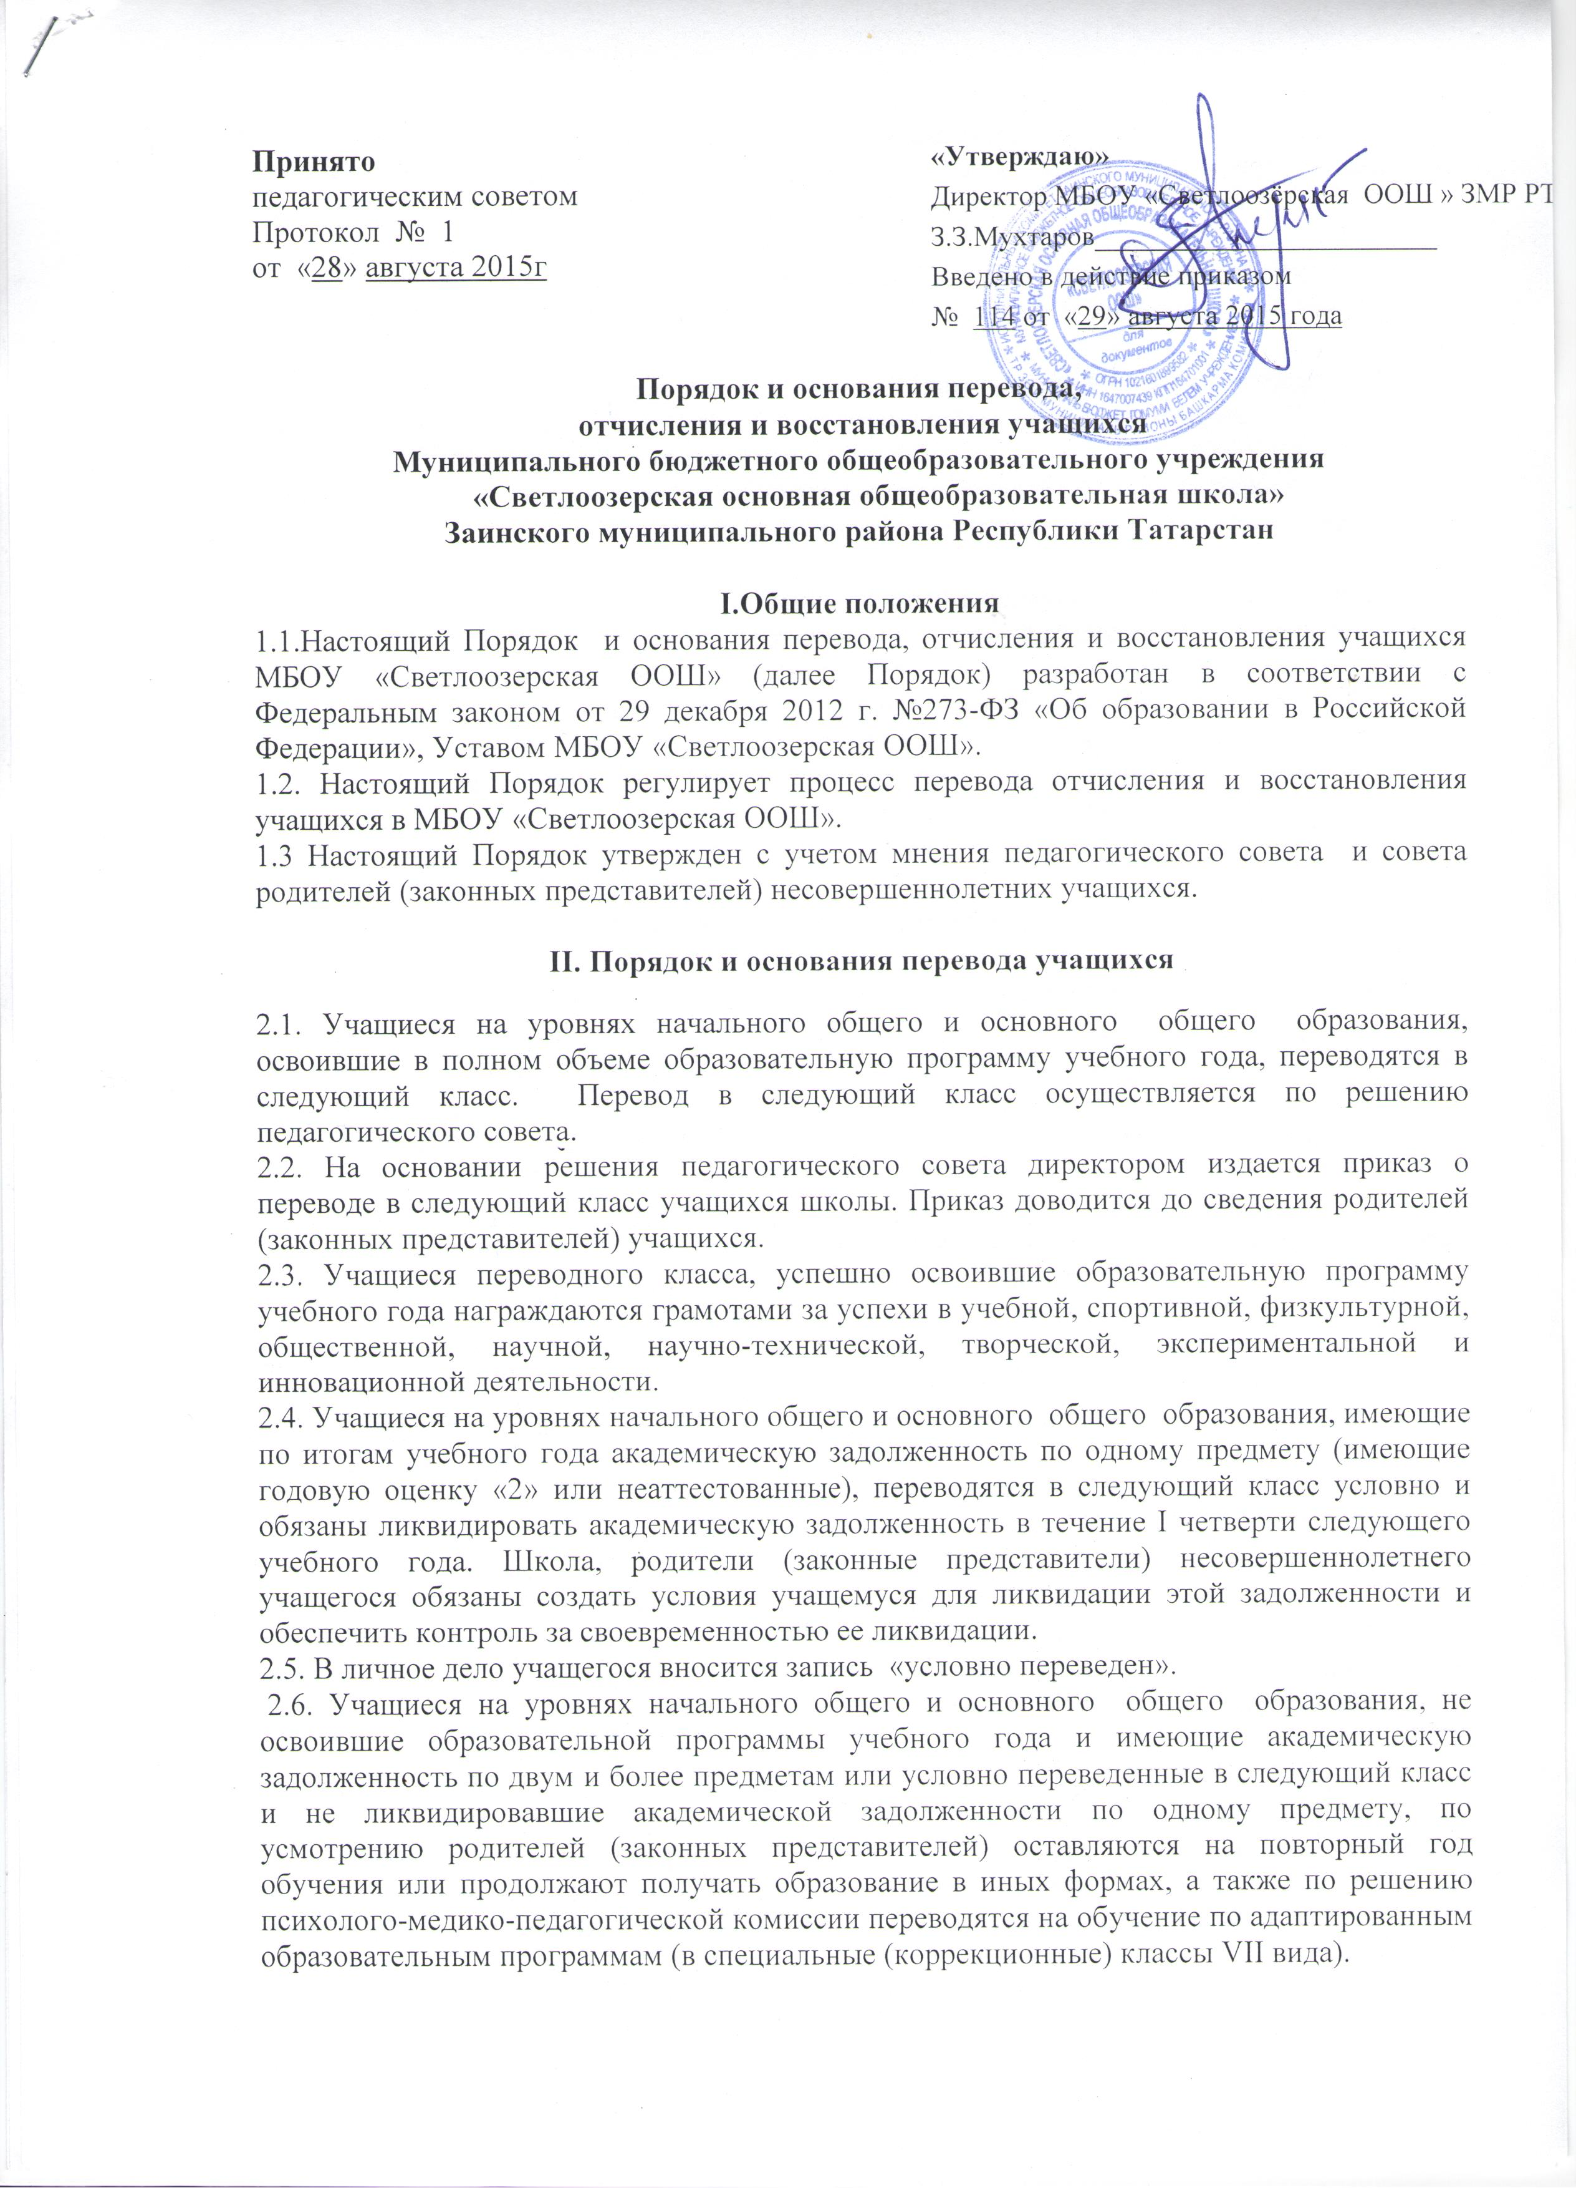
2.7. Аттестация учащегося, условно переведенного в следующий класс, по соответствующему предмету проводится по заявлению родителей (законных представителей) и по мере готовности учащегося в течение первой четверти учебного года.
2.8. Форма аттестации определяется аттестационной комиссией, состав которой
утверждается приказом по МБОУ «Светлоозерская ООШ» в количестве не менее двух учителей.
2.9. При положительном результате аттестации педагогический совет принимает
решение о переводе учащегося в класс, в который он был переведён условно,
с соответствующей записью в личном деле.
2.10. При отрицательном результате аттестации директор МБОУ «Светлоозерская ООШ»
вправе по ходатайству родителей (законных представителей) учащегося назначить повторную аттестацию.
2.11. В случае если учащийся, условно переведенный в следующий класс, не ликвидирует
в течение первой четверти учебного года академическую задолженность по предмету, он
не может быть переведен в следующий класс.
2.12. Учащиеся, не освоившие образовательную программу предыдущего уровня, не допускаются к обучению на следующем уровне общего образования.
2.13. Решение педагогического совета школы в отношении учащихся, оставленных на повторный год обучения, доводится до сведения родителей (законных представителей) классным руководителем.

III. Порядок и основания отчисления

3.1.Отчисление учащихся из МБОУ «Светлоозерская ООШ» оформляется приказом директора на следующих основаниях:
- в связи с завершением основного общего образования с выдачей документа государственного образца о соответствующем уровне образования.
- в связи с переводом в другую общеобразовательную организацию, реализующую
образовательную программу соответствующего уровня, с согласия родителей (законных
представителей) при наличии справки-подтверждения с нового места учебы;
- по заявлению родителей (законных представителей) в связи со сменой места жительства;
- по согласию родителей (законных представителей), комиссии по делам
несовершеннолетних и защите их прав учащийся, достигший возраста пятнадцати лет, может оставить МБОУ «Светлоозерская ООШ» до получения общего образования;
- по обстоятельствам, не зависящим от воли учащегося или родителей (законных
представителей) несовершеннолетнего учащегося, в том числе в случае ликвидации
учреждения.
3.2. По решению педагогического совета за неисполнение или нарушение Устава, правил внутреннего распорядка допускается применение отчисления несовершеннолетнего учащегося, достигшего возраста пятнадцати лет, как меры дисциплинарного взыскания. Отчисление несовершеннолетнего учащегося применяется, если иные меры дисциплинарного взыскания и меры педагогического воздействия не дали результата и дальнейшее его пребывание в школе оказывает отрицательное влияние на других учащихся, нарушает их права и права работников школы. Отчисление учащегося в качестве меры дисциплинарного взыскания применяется, в соответствии со статьей 43 пунктом 4 ФЗ РФ №273-ФЗ от 29.12.2012г. «Об образовании в Российской Федерации».
3.3. Решение об отчислении несовершеннолетнего учащегося, достигшего возраста пятнадцати лет и не получившего основного общего образования, как мера дисциплинарного взыскания принимается с учётом мнения его родителей (законных представителей) и с согласия комиссии по делам несовершеннолетних и защите их прав. Решение об отчислении детей-сирот и детей, оставшихся без попечения родителей, принимается с согласия комиссии по делам несовершеннолетних и защите их прав и органа опеки и попечительства.
3.4. Школа незамедлительно обязана проинформировать об отчислении несовершеннолетнего учащегося в качестве меры дисциплинарного взыскания управление образования.
3.5. Управление образования и родители (законные представители) несовершеннолетнего учащегося, отчисленного из Школы, не позднее чем в месячный срок принимают меры, обеспечивающие получение несовершеннолетним учащимся общего образования.
3.6. Учащийся, родители (законные представители) несовершеннолетнего учащегося вправе обжаловать в комиссию по урегулированию споров между участниками образовательных отношений меры дисциплинарного взыскания и их применение к учащемуся.
3.7. Не допускается применение мер дисциплинарного взыскания к учащимся начального общего образования, а также к учащимся с ограниченными возможностями здоровья (с задержкой психического развития и различными формами умственной отсталости).

IV. Порядок и основания восстановления

4.1 Лицо, отчисленное из МБОУ «Светлоозерская ООШ», по инициативе учащегося имеет право на восстановление при наличии свободных мест.
4.2. Восстановление учащихся после отчисления производится на основании заявления
родителей (законных представителей).
4.3. Восстановление учащихся производится приказом директора

